**Муниципальное бюджетное дошкольное образовательное учреждение**

**«Детский сад общеразвивающего вида №11 «Солнышко» с. Белое Красногвардейского района республики Адыгея**

**СЦЕНАРИЙ ЗИМНЕГО РАЗВЛЕЧЕНИЯ**

**НА ТЕМУ: «Путешествие по зимним месяцам».**

Старшая  **ГРУППА**

**Музыкальный руководитель**

**Бирюкова Татьяна Александровна**

**2024 г**

**С. Белое**

Цель: создание условий для расширения знаний детей о зимних месяцах.

Задачи: Воспитывающие: Воспитывать любовь к русским народным традициям.

Обучающие: Закреплять знания о зиме: названия зимних месяцев, зимних игр, пословиц о зиме. Закреплять умение отвечать полными предложениями. Расширять кругозор с помощью литературных произведений

Развивающие: Продолжать развивать внимание посредством игровой деятельности. Уметь устанавливать связи между явлениями природы, С помощью художественной литературы развивать память, мышление, наблюдательность.

Предварительная работа: просмотр видеофильма про зимние месяца «Уроки тетушки Совы: времена года», разучивание народных подвижных игр, чтение русских народных сказок, знакомство с устным народным творчеством, музыкальным фольклором, народными промыслами, культурой и традициями русского народа.

Материалы: иллюстрации с  зимнем временем года, книга «Сказочные загадки», колокольчик, иллюстрации с изображением русских народных сказок, «снежки», три веника, ворота.

**Ход**

Ведущий: Ребята, сегодня мы с вами отправимся в удивительное путешествие в зимнее время года.  У меня есть волшебный колокольчик, с его помощью можно попасть в любой зимний месяц.

Ведущий: Ребята, я забыла, а как называются зимние месяцы? Я буду называть месяцы всех времен года, а вы громко хлопните в ладоши, когда услышите названия зимних месяцев.

Игровое упражнение «Угадай месяц»

Ведущий: Спасибо, что вы мне помогли вспомнить названия зимних месяцев: первый месяц - декабрь, второй -  январь, и третий - февраль. Теперь можно отправляться в путь. Садитесь на стульчики.

Посмотрите все сюда

Отправляться в путь пора

Зазвенел наш колокольчик

И со звоном к нам спешат гости .

ВЕДУЩИЙ: 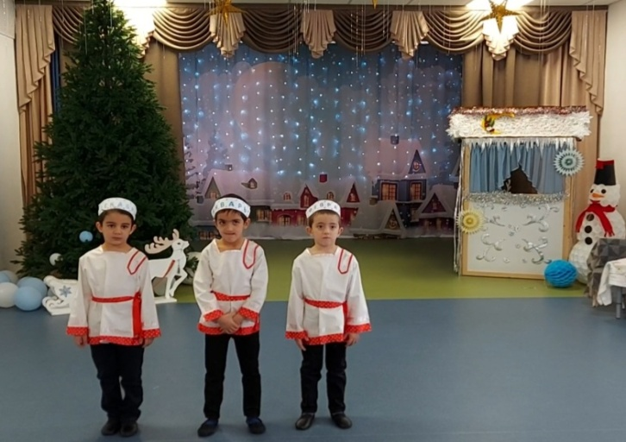

У декабря полно забот –

Как все успеть - не знает.

Он провожает старый год

И Новый год встречает!

ДЕКАБРЬ:

Я – декабрь, старший сын,

Льда и снега господин.

Я работы не боюсь,

Днём и ночью я тружусь.

ВЕДУЩИЙ: (звон колокольчика)

Январь – начало года,

Силен его мороз.

Уснула вся природа.

Теперь нам не до гроз.

ЯНВАРЬ:

Я - январь, я средний сын.

Лютой стужи господин.

В январе, в январе

Много снега на дворе.

ВЕДУЩИЙ: (звон колокольчика)

Февраль задумчивый и синий…

Любимый брат весны! Февраль!

И на березе легкий иней

Прозрачно - дымный, как вуаль.

ФЕВРАЛЬ:

Я – февраль, я младший сын,

Я метелей господин.

Всех вас ветром застужу,

В снежном вихре закружу.

Ведущий:

Ребята, зимние месяцы, приготовили вам задание: назвать пословицы и приметы о зиме, которые вы знаете.

Пословицы и приметы

Декабрь год кончает, зиму начинает.

Декабрь глаз снегами тешит, да ухо морозом рвет.

Декабрь – не брат, а холод – не сестра.

Январь – батюшка год начинает, зиму величает.

Январь ломонос – береги свой нос.

В январе растёт день – растёт и холод.

Февраль силен метелью, а март – капелью.

Февральское солнце светит, да не греет.

Февраль зиму выдувает, а март – ломает.

Ведущий:

Все пословицы и приметы складывались народом  из покон веков, и передавались из поколения в поколение. Кроме пословиц народ придумывал игры на все времена года, и сейчас, мы сыграем в игру, которая называется «Золотые ворота».

Подвижная игра: «Золотые ворота»

Описание игры: два игрока встают лицом друг к другу и поднимают вверх руки – это «Ворота». Остальные игроки берутся друг за друга так, чтобы получилась цепочка. Игроки – «ворота» говорят под музыку стишок, а цепочка должна быстро пройти между ними.

Золотые ворота

Пропускают не всегда.

Первый раз прощается,

Второй раз – запрещается,

А на третий раз –

Не пропустим вас.

С этими словами руки опускаются, «Ворота захлопываются». Те дети, которые оказались пойманными, становятся дополнительными воротами. «Ворота» побеждают, если им удается поймать всех игроков. (САДЯТСЯ)

ЗВУЧИТ МУЗЫКА ЗАБЕГАЕТ СНЕГОВИК ПОД МУЗЫКУ:

Снеговик:

Здравствуйте, ребята!

А вы меня узнали? (Ответ детей)

Я, весёлый снеговик,

К зиме, холоду привык.

Снеговик я, не простой,

Я весёлый озорной.

Очень я люблю играть –

Бегать, прыгать, догонять.

Ну – ка, давайте все дружно в саночки садитесь,

И по морозу прокатитесь.

МУЗЫКАЛЬНАЯ ИГРА «САНОЧКИ» с колокольчиками.

(Дети становятся парами в круг, мальчики внутри, девочки по краям держась за ручки. У мальчиков другая рука на поясе, а девочки держат колокольчики, на проигрыше останавливаются и звонят.) Далее садятся на места.

Снеговик: Молодцы, ребята! Было очень весело и задорно!

А сейчас, давайте встанем все в кружок,

Поиграем в игру снежок.

ИГРА «ХОЛОДНЫЙ СНЕЖОК»

(Под музыку дети передают три снежка по кругу, как только музыка остановилась, дети у кого в руках снежки выходят в круг и пляшут. После игра продолжается.)

Ведущий:

Ребята, давайте, дружно не зевайте,

Для нашего зимнего друга песню запевайте.

ПЕСНЯ: «БЕЛЫЕ, БЕЛЫЕ В ЯНВАРЕ» 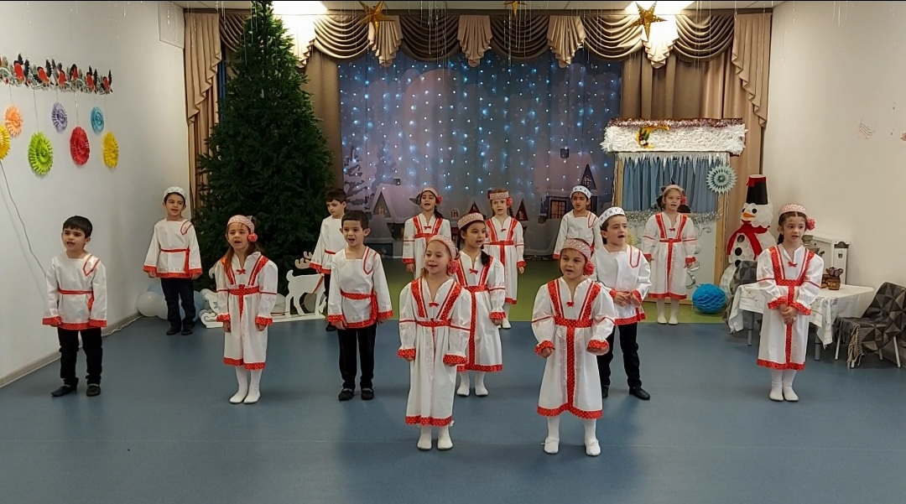

(Садятся на места).

Снеговик:

Я совсем забыл! Когда я к вам собирался, мне Зимушка – Зима, дала конверт. Что в конверте я не знаю, сейчас достану и прочитаю. Ой, ребята, здесь загадки для вас, поможете их разгадать.

Чтобы осень не промокла,

Не раскисла от воды,

Превратил он лужи в стёкла,

Сделал снежными сады.           (Мороз)

Меня не растили.

 Из снега слепили

 Вместо носа ловко

 Вставили морковку.

 Глаза – угольки.

 Руки – сучки.

 Холодная, большая,

 Кто я такая?                    (Снежная баба)

 С неба он летит зимой,

 Не ходи теперь босой,

 Знает каждый человек,

 Что всегда холодный ...       (Снег)

   Тройка, тройка прилетела,

 Скакуны в той тройке белы,

 А в санях сидит царица

 Белокоса, белолица,

 Как махнула рукавом –

 Все покрыла серебром.            (Зима)

С неба падают зимою

 И кружатся над землею

 Легкие пушинки,

 Белые ...                                      (Снежинки)

Снеговик:

Какие вы молодцы! Все загадки разгадали.

Ведущий:

Ребята, расскажите, во что можно играть на улице зимой? Какие вы знаете зимние игры и забавы?

Дети: лепим снеговика, строим крепости, катаемся на санках, коньках, лыжах, играем в снежки, хоккей с шайбой.

Ведущий: Вы любите лепить снеговика? Давайте все вместе слепим необычного снеговика.

ИГРА « ЛЕПИМ СНЕГОВИКОВ» на доске из бумаги составляем снеговиков.

ИГРА «ЛЫЖИ» одеваем лыжу на ногу, скользим по полу , бежим до определённого места и назад передаём ход другому игроку.

ИГРА «ХОККЕЙ» с клюшкой и шайбой оббегаем кегли и возвращаемся назад, передаём клюшку другому игроку. 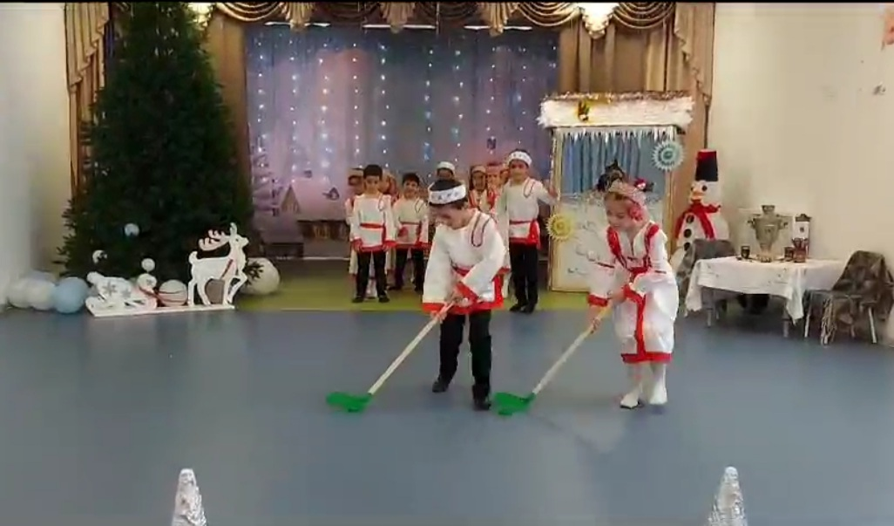

Ведущий: Ну, что снеговичок, устал? Жарко тебе?

Снеговик: Нет, ребята, у вас так весело , мне очень нравится.

Ведущий: Ну - тогда, станцуй вместе с нашими ребятами танец,

«ЗИМНИЕ РУКАВИЧКИ» садятся.

Снеговик:

Посмотрите, у меня тоже есть рукавичка и она не простая а волшебная . В ней, что – то есть, когда я к вам собирался, Зимушка – Зима дала мне её. Сейчас мы посмотрим, что в ней лежит.

Да, вот же, Матушка Зима, передала вам свои подарочки. Раздаёт детям.

Ведущий:

Ребята, давайте скажем, Зимушке – Зиме спасибо!

Вы молодцы, ребята! Мы весело поиграли и здоровье укрепляли.

Снеговик:

Будьте ребята, ловкими, смелыми, дружными, умелыми!

До свидания!

